（项目logo）

中国能源模型论坛研究报告

第13期

**低排放发展战略下气候变化研究**

**合作伙伴logo**

中国能源模型论坛主题研究2（CEMF02）

中国2050低排放发展战略研究

2019年12月

# **低排放发展战略下气候变化研究**

【编者按】中国能源模型论坛旨在集合国内外能源、经济、环境研究领域领先的模型团队，共同探讨模型方法学的最新进展与未来趋势，促进国内外模型团队的写作、互动与沟通，提高模型团队开发和应用模型的能力，提升研究成果和政策建议的针对性、时效性、可实施性及影响力，加强模型工作者与政策制定者之间的交流。

《巴黎协定》邀请所有缔约方在2020年前提交长期温室气体低排放发展战略。习近平主席在十九大报告指出：加快生态文明体制改革，建设美丽中国。到2035年，生态环境根本好转，美丽中国目标基本实现；到本世纪中叶，把我国建设成富强民主文明和谐美丽的社会主义现代化强国。

CEMF02于2016年底启动，旨在运用并比较多种不同的能源、经济、环境模型，以十三五、十四五的近中期发展目标为实践节点，并探讨到2050年的低温室气体（包括非二氧化碳温室气体）排放发展的长期目标，构建符合中国技术的政策要求的低排放发展路径。

为实现研究目标，CEMF委托国内知名模型团队开展了相应研究，包括：

* 宏观经济模型组。利用自上而下的宏观经济模型，分析和讨论2050中国宏观经济情景。
* 能源系统模型组。利用自下而上的能源系统模型，实现特定社会经济情景下能源供给与需求的平衡。
* 农业与土地利用组。具体分析农业温室气体排放和土地利用碳汇。
* 废弃物与非二氧化碳排放组。具体分析城市垃圾、其他废弃物、废水的温室气体排放，油气行业中产生的甲烷排放等。
* 环境污染与健康组。具体分析大气环境、水环境、土壤污染和人体健康的关系。
* 气候变化与适应组。具体开展气候风险性评价，脆弱性评价及生态系统适应评价。

本研究工作是在CEMF学术委员会的指导下完成的，研究过程中，得到了来自清华大学、北京大学、中国农业科学研究院、国家发展和改革委员会能源研究所、国家应对气候变化战略中心、国家信息中心、国务院发展研究中心、交通部科学研究院、中国环境科学研究院、生态环境部环境规划院等多家单位的专家学者的大力支持，同时也离不开CEMF秘书处的协调工作。

CEMF研究报告将陆续刊发CEMF02各研究报告的摘要版本，供读者参考。如您对本研究有咨询和建议，[请联系北京市清华大学公共管理615室，中国能源模型论坛（100084），或发送邮件至cemf@tsinghua.edu.cn](mailto:请联系cemf@tsinghua.edu.cn)。我们的官方网站是[www.cemf.net.cn](http://www.cemf.net.cn)。

**背景意义**

低排放发展战略需要明晰低排放情景下的气候变化状态，从而为能源、环境、经济的分析提供气候约束条件和气候科学参考信息。因此，分析低排放情景下的气候平均状况和极端事件的变化，探讨不同温升目标情景与环境健康的关系，对于低排放发展战略的制定和执行具有一定的参考意义。

**模型方法**

IPCC于2007年提出了温室气体的稳定情景，建议用典型浓度路径（RCPs - ***R***epresentative ***C***oncentration ***P***athways）来表示新情景。它根据辐射强迫水平和路径形态定义了4类RCPs情景，其中RCP2.6为严格减排低稳定情景，是把全球平均温度上升限制在2℃之内的情景，RCP4.5是2100年辐射强迫稳定在4.5W/㎡。这两个情景设定的温室气体排放水平相当于中-低排放水平，因此我们采用了这两个情景作为低排放发展战略下的气候变化研究情景。方法如下图所示：

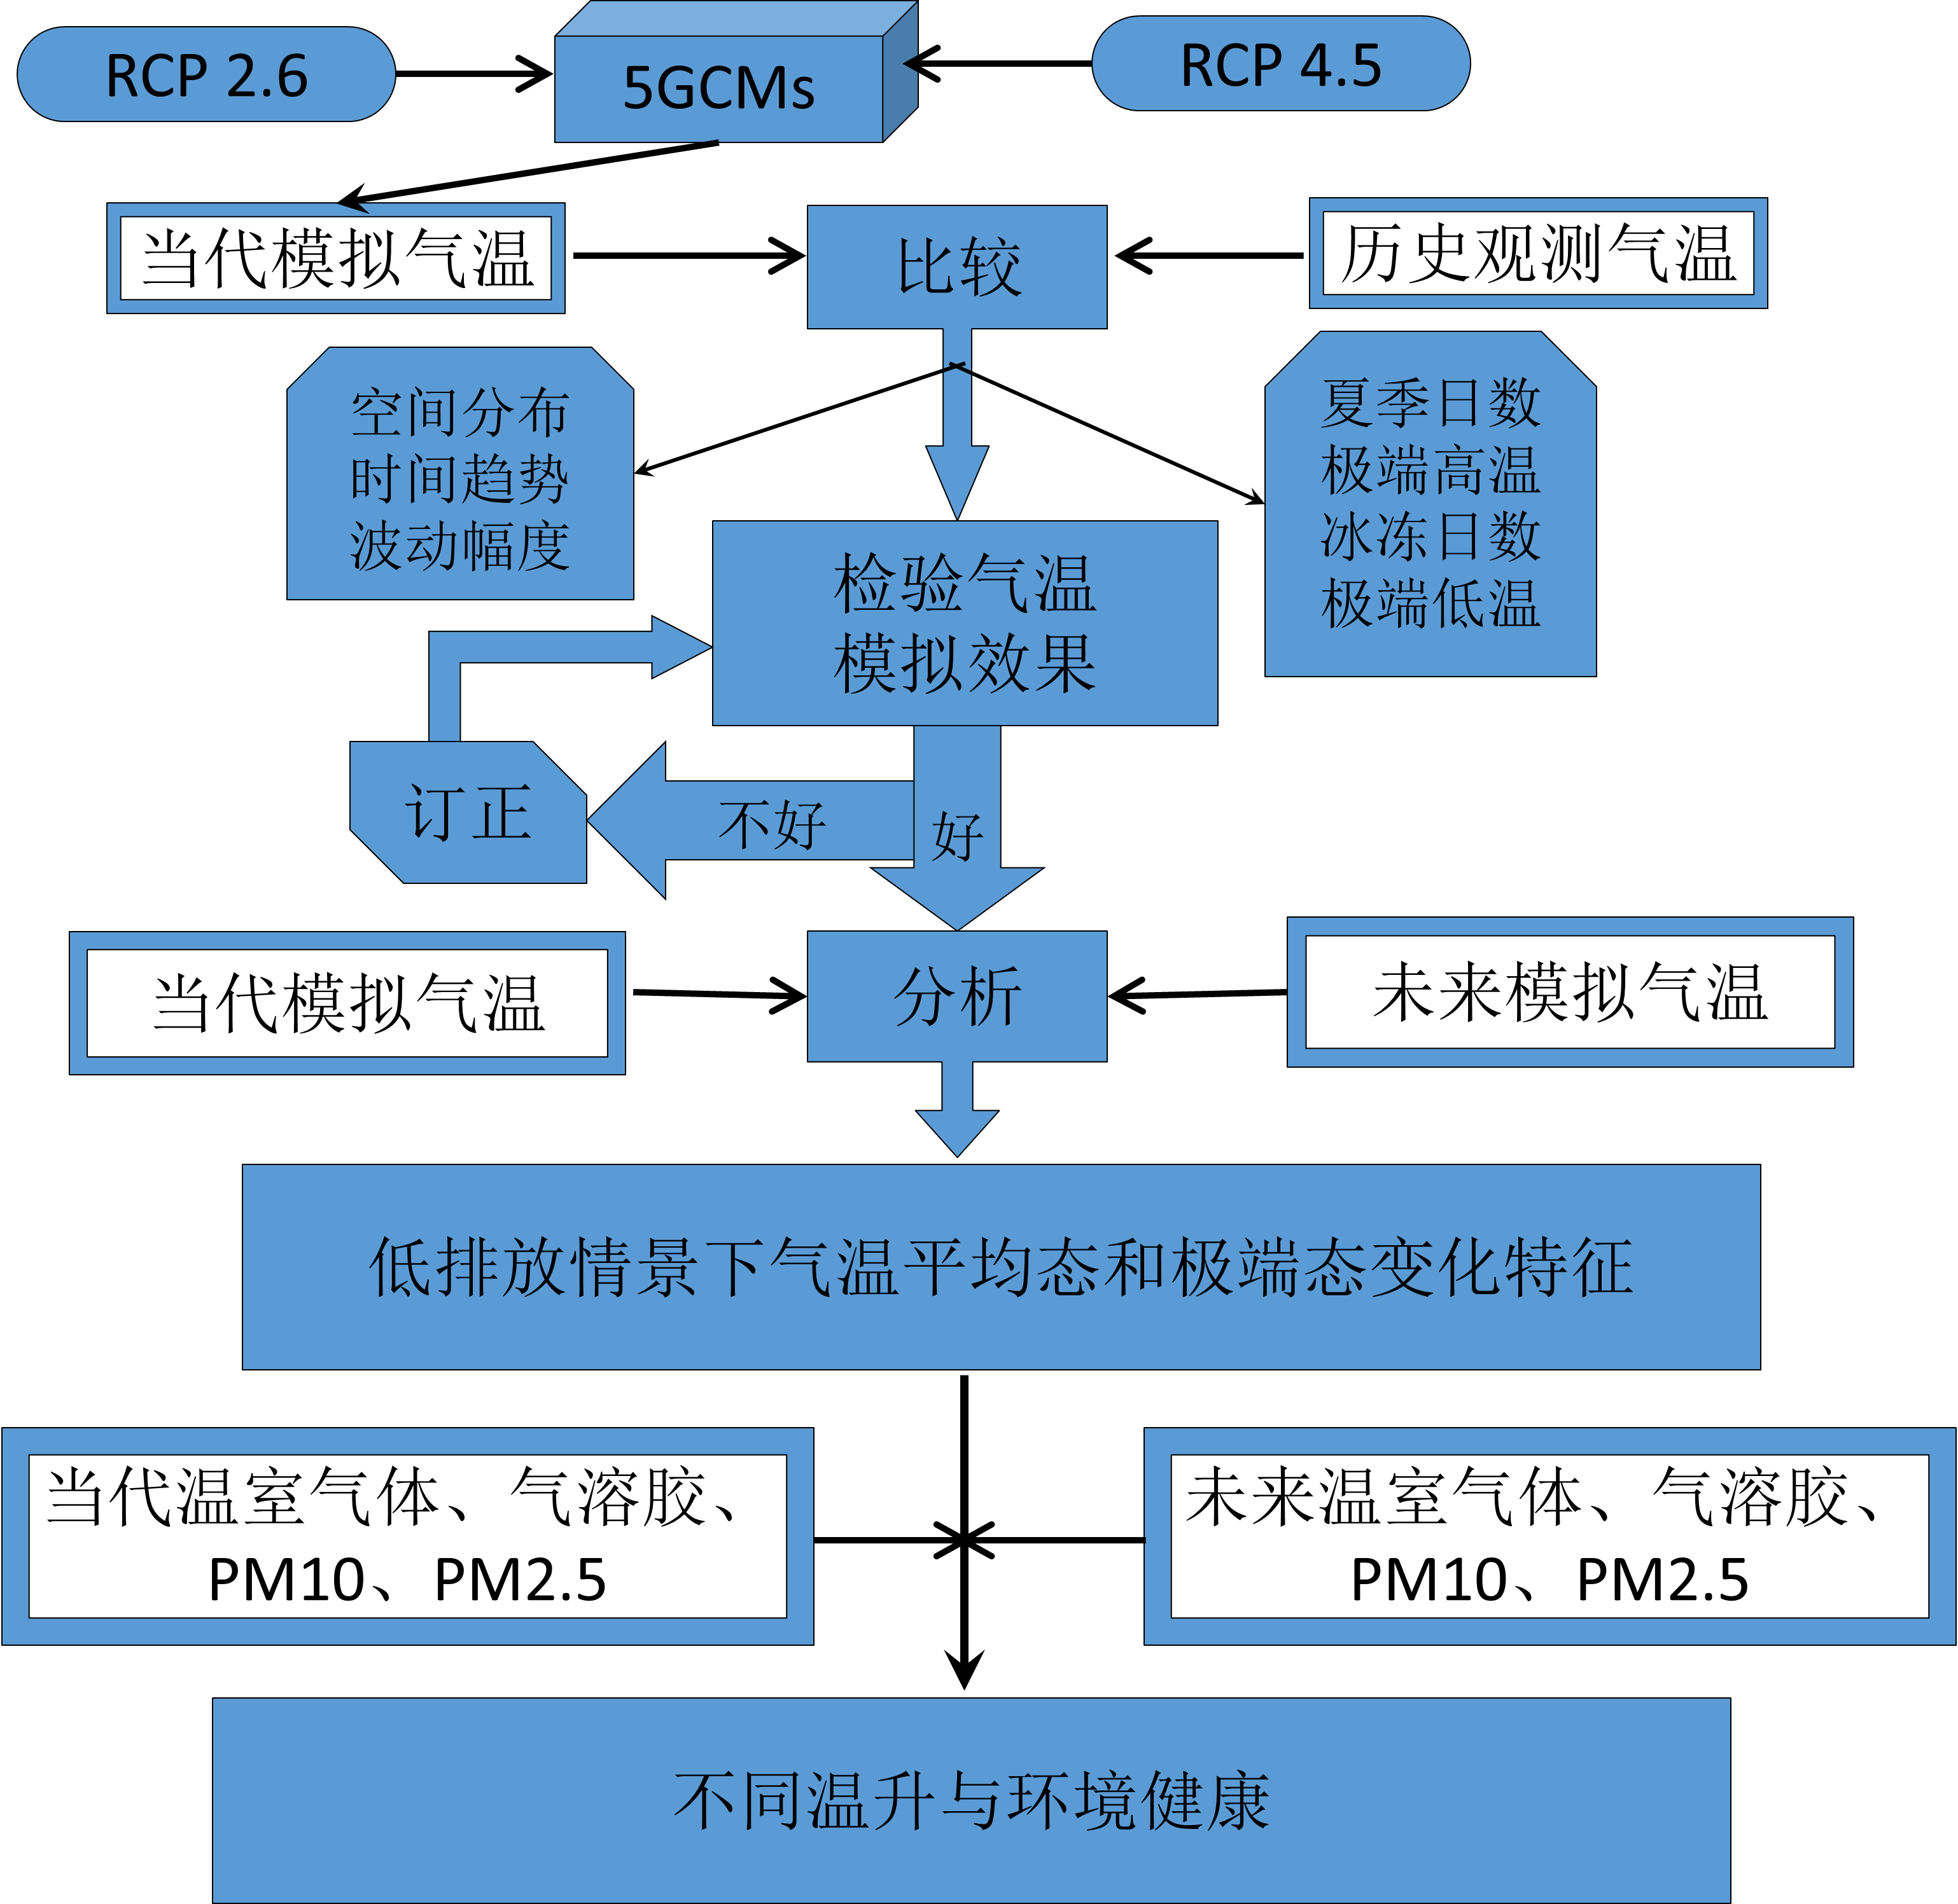

**结果分析**

通过比较分析，5套全球气候模式的气温模拟结果不管是气候平均态的空间分布还是空间平均的气候趋势，均再现了1961-2000年的实际气候状况，5个模式的模拟效果良好，可用于未来的气温变化分析，但时间趋势及年际波动模拟值之间存在差异。极端气温事件的空间分布也能良好再现，但在细节描述上也存在一定差异。这将可能导致各模式模拟的未来气候存在较明显差异，故有必要进行多模式比较和分析，从模式差异中获取确定的气候信息和共性特征。

多模式分析结果表明，在低排放情景下，与1961-2000年相比，2020-2059年全国均呈现升温趋势，北方升温大于南方，我国的南北温差将缩小（图1），其中RCP4.5情景升温幅度普遍大于RCP2.6情景，且大体上最低气温升温≥平均气温升温≥最高气温升温。此外，在RCP2.6情景下，日最低气温和平均气温的未来年际波动有可能变小，日最高气温则反之；RCP4.5情景下的气温年际波动均增大（图2）。因此，我们需要关注冷热事件频率和强度增大的可能性。

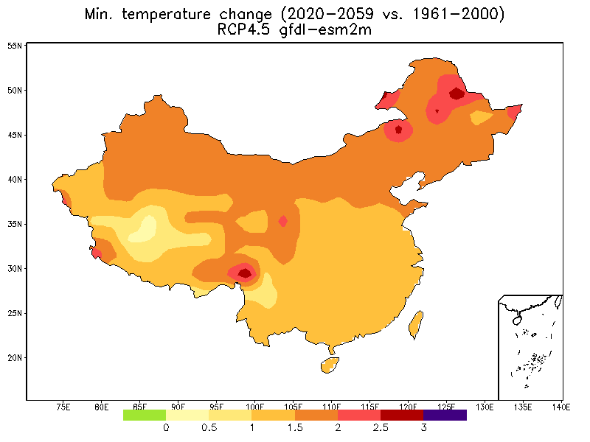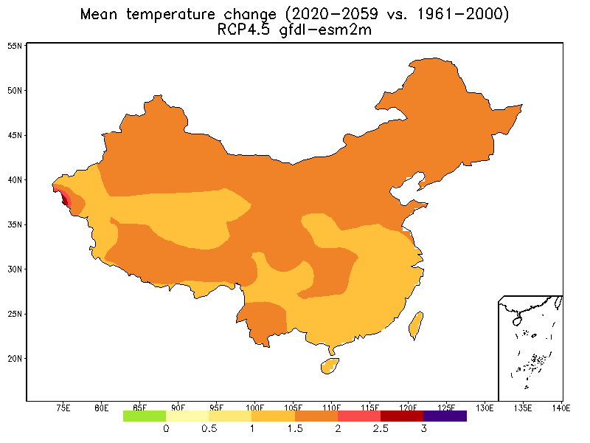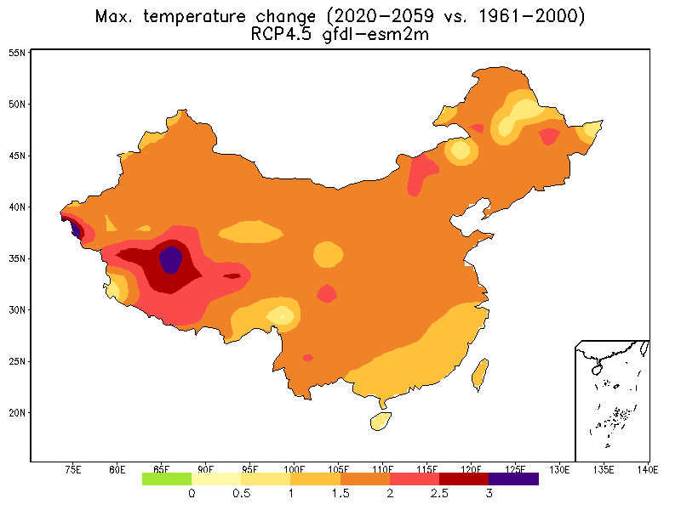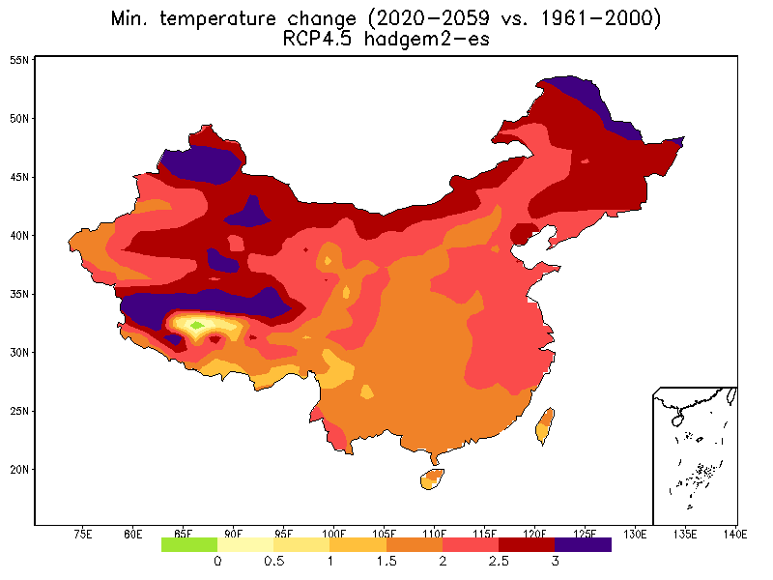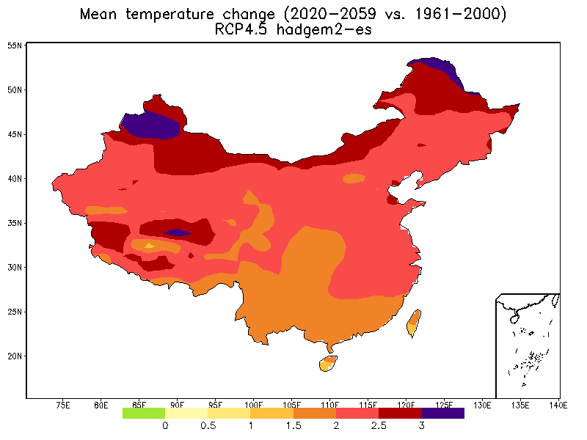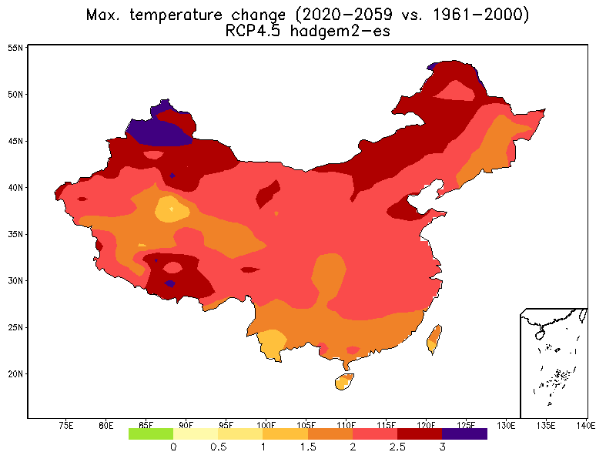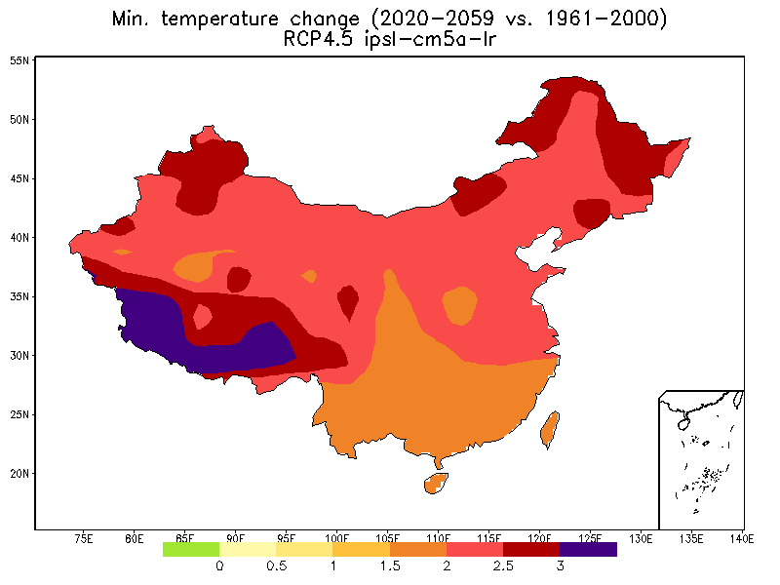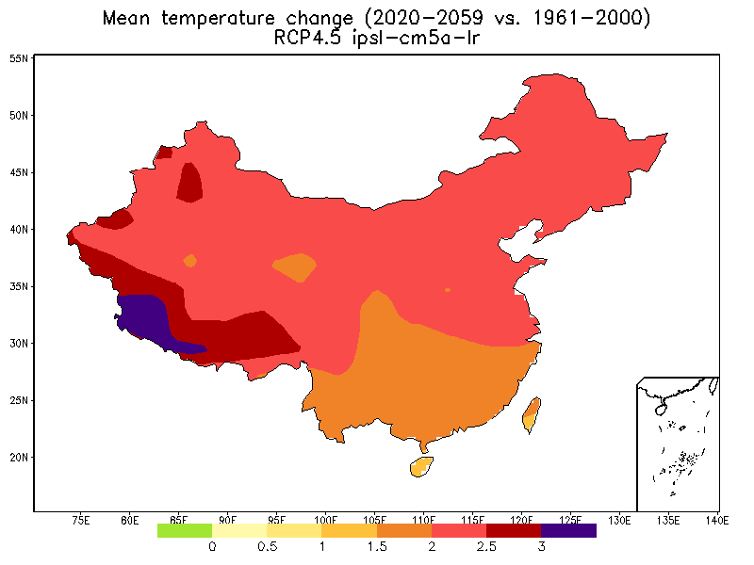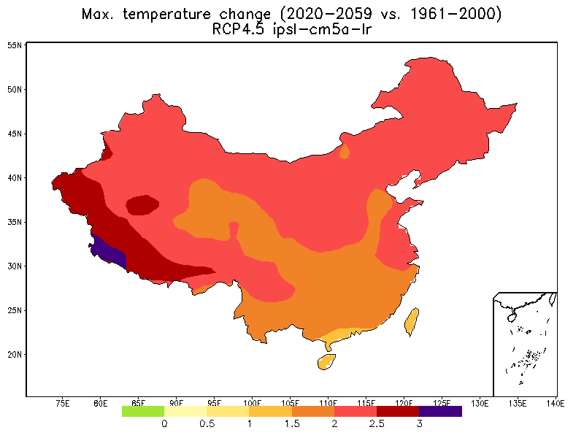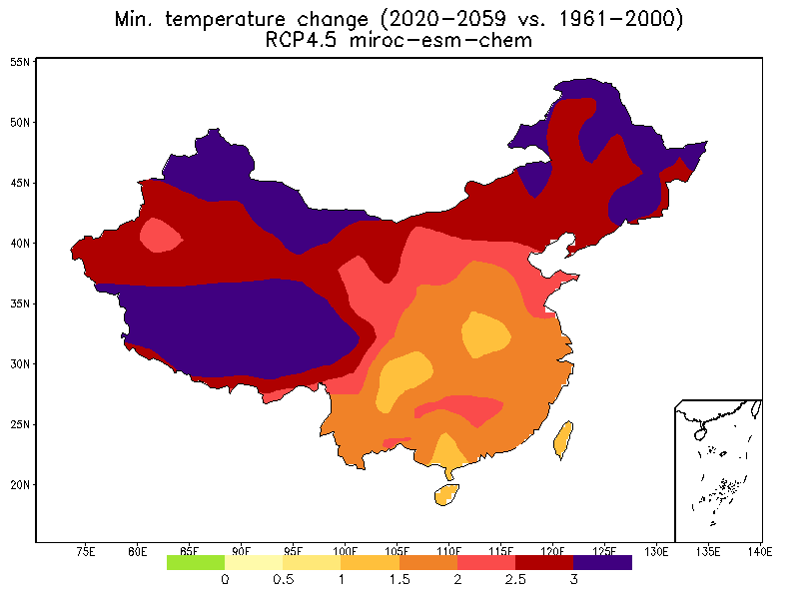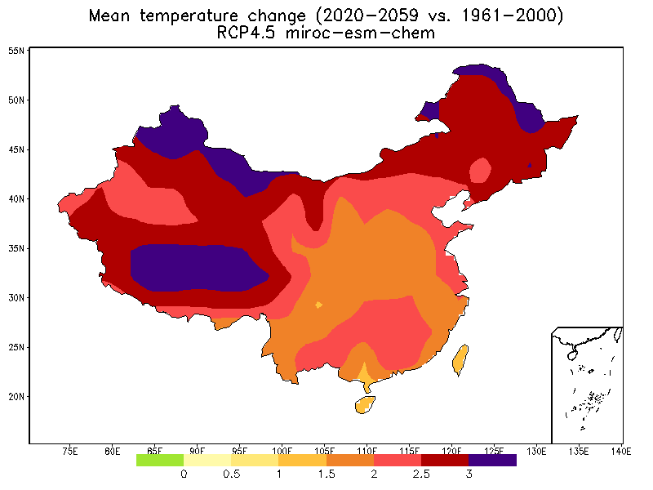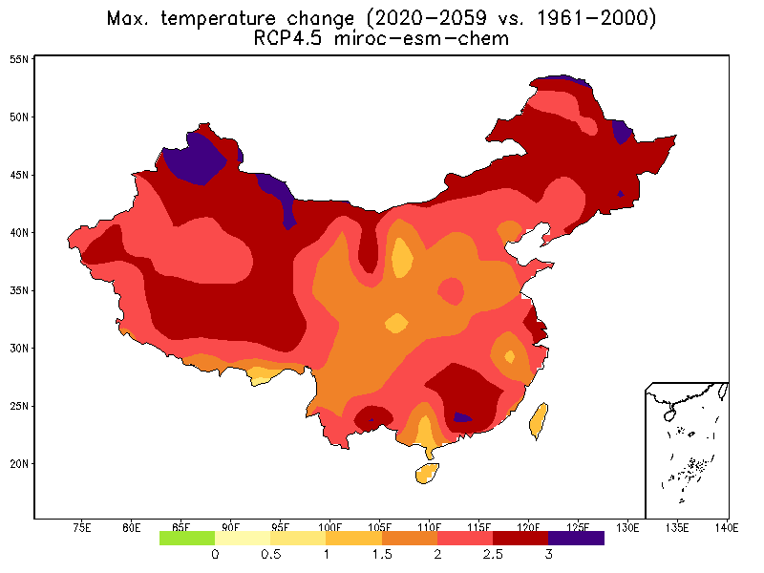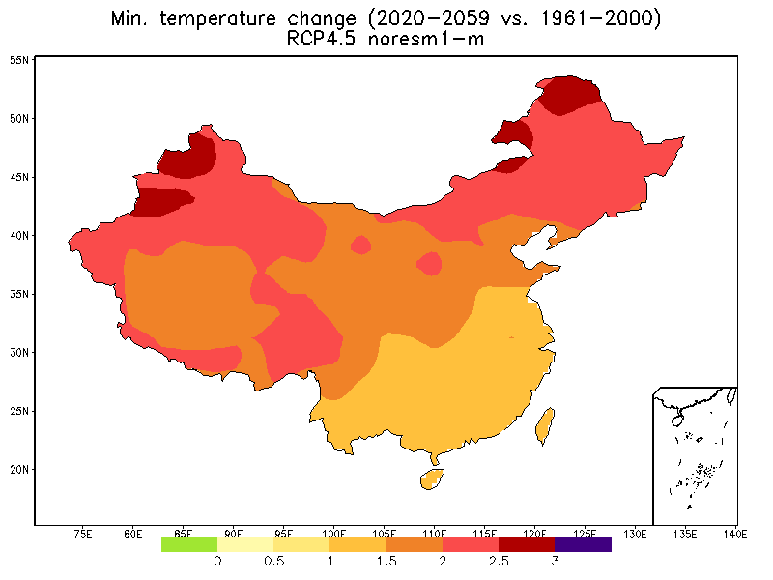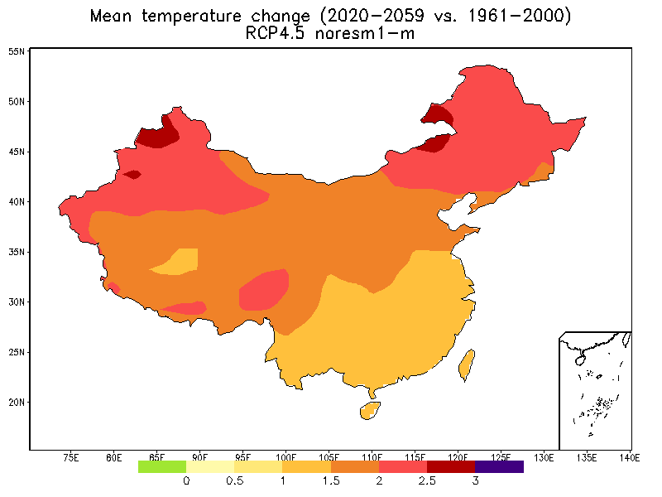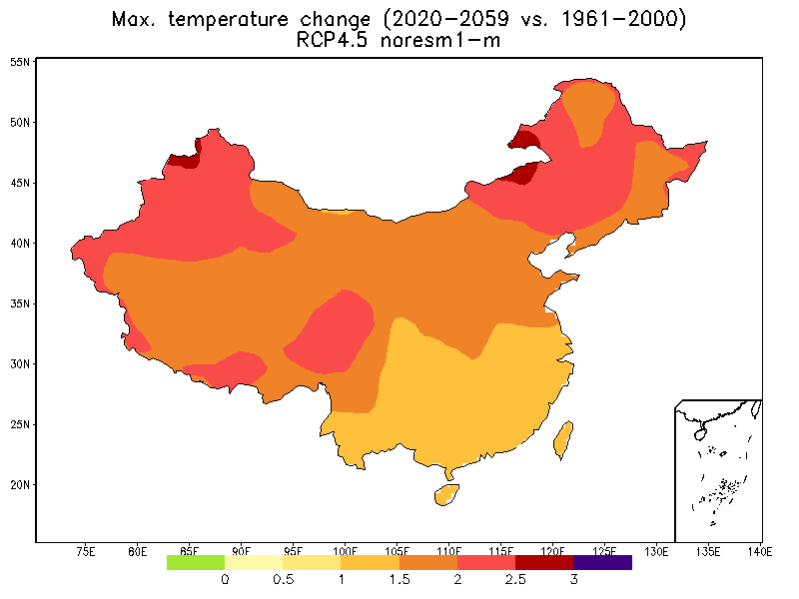

图1 RCP 4.5情景下2020-2059年相对于1961-2000年气温变化（单位：℃）

从上至下分别为5个模式

从左至右分别为：最低气温，平均气温，最高气温

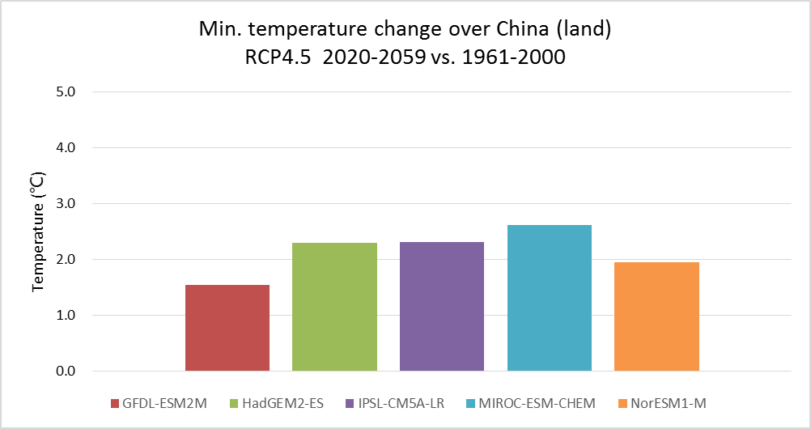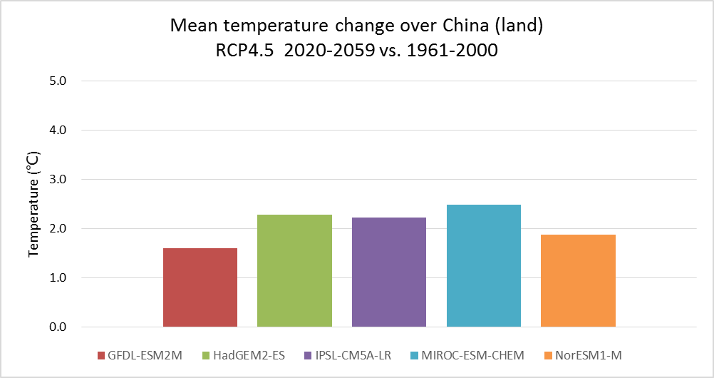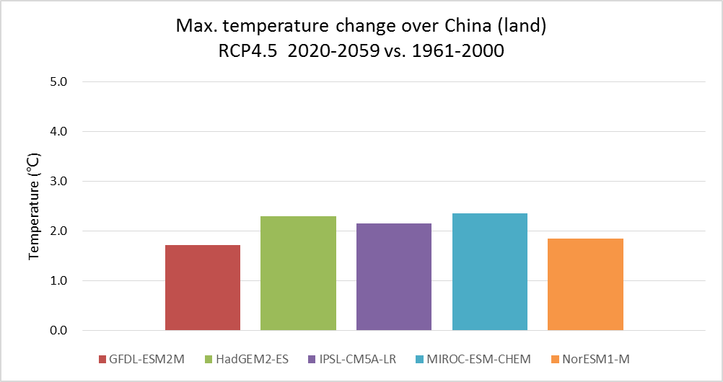

图2 RCP4.5下相对于1961-2000年2020-2059年我国陆地平均的气温变化（单位：℃）

从左至右分别为：最低气温，平均气温，最高气温

在低排放情景下全国大部分地区夏季日数增多（图3），人口密集地区多数每年夏季日数增加20天以上，部分地区增加多达70天以上，意味着这些地区夏季延长了两个多月，同时极端高温阈值也普遍升高，由此带来的能源压力不可忽视。

RCP4.5情景下的夏季日数、极端高（低）温阈值增加幅度大于RCP2.6情景。在增暖背景下，冰冻日数在全国大部分地区呈减少趋势，但在RCP4.5情景下也有少部分地区反而增加，反映了这些地区年内温差变大、冷热不均，需警惕寒冷和炎热天气的不良影响。

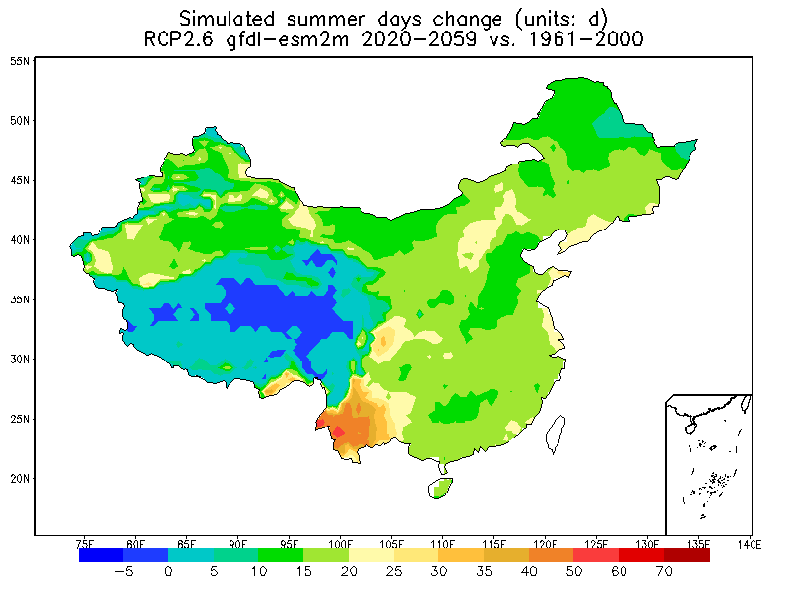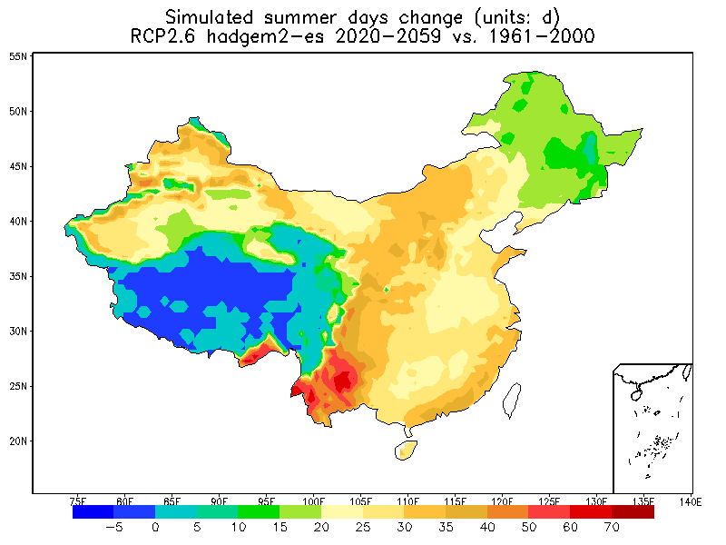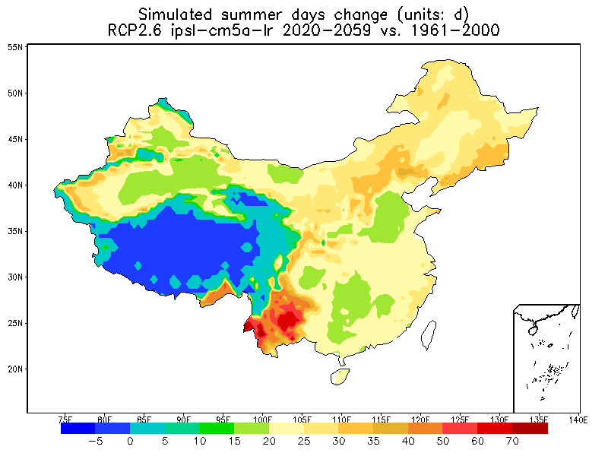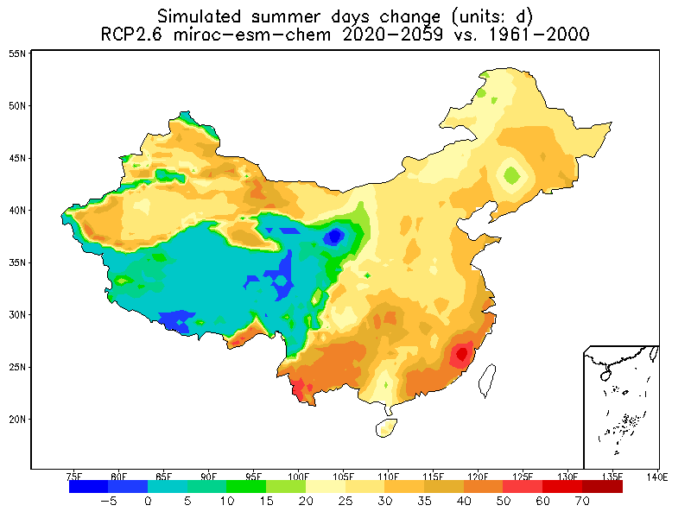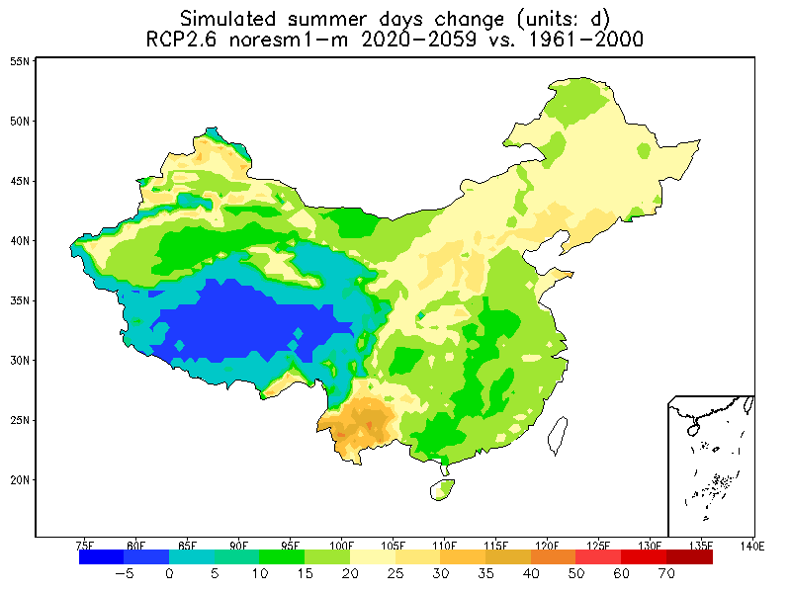

图3 RCP2.6情景下相对于1961-2000年2020-2059年的夏季日数变化（单位：天/年）

二氧化碳以及所有温室气体和气溶胶的排放与全球和中国升温变化曲线趋势相似，排放浓度越高，未来升温越明显，而在严格减排的低稳定情景（RCP2.6）下，升温速率较缓慢甚至有速率降低的趋势（图4）。

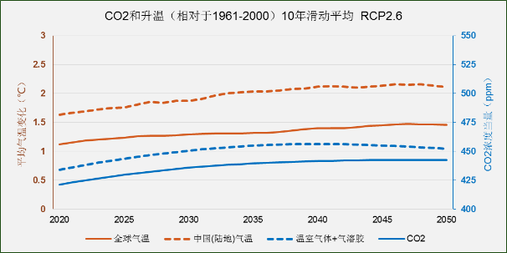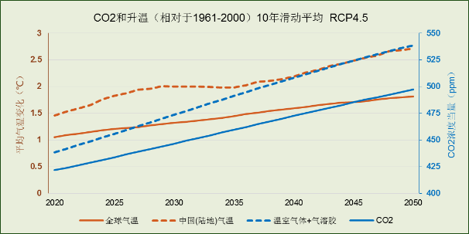

图4 RCP 2.6（左）和RCP 4.5（右）情景下2020-2059年相对于1961-2000年的升温和温室气体浓度10年滑动平均

红色实线：全球平均气温变化；红色虚线：中国陆地平均气温变化

蓝色实线：CO2浓度；蓝色虚线：温室气体和气溶胶浓度

红色线值对应左纵坐标，蓝色线值对应右纵坐标

低排放情景（RCP2.6）下，颗粒物浓度以减少为主，汾渭平原尤为明显。中低排放情景（RCP4.5）下，汾渭平原PM 2.5以下颗粒物浓度也是减少为主，而京津冀、华北大部分地区颗粒物浓度增加，华北地区的东北部颗粒物浓度增加了10%以上。可见，随着排放的增加，全球平均气温升高，污染物浓度也将增大。

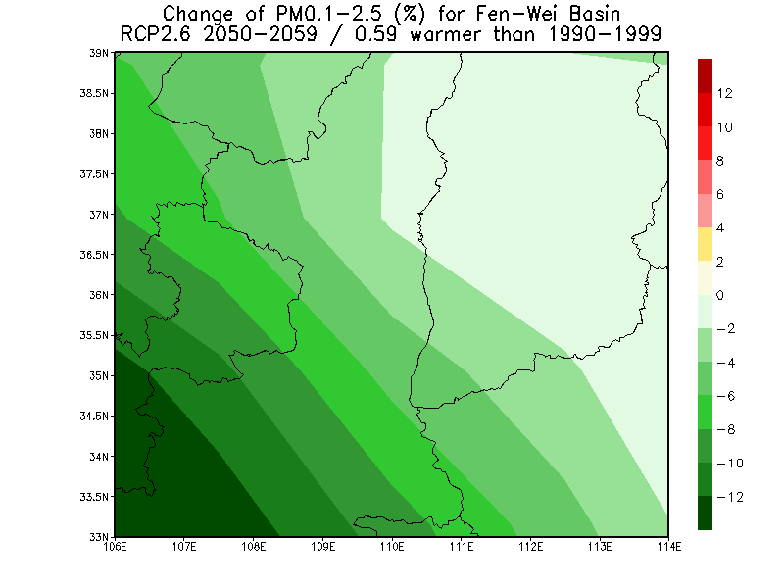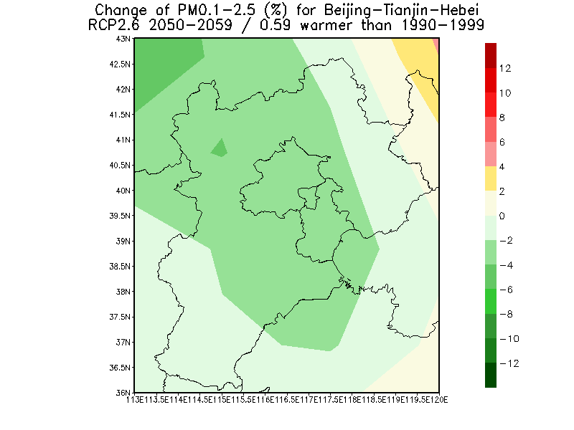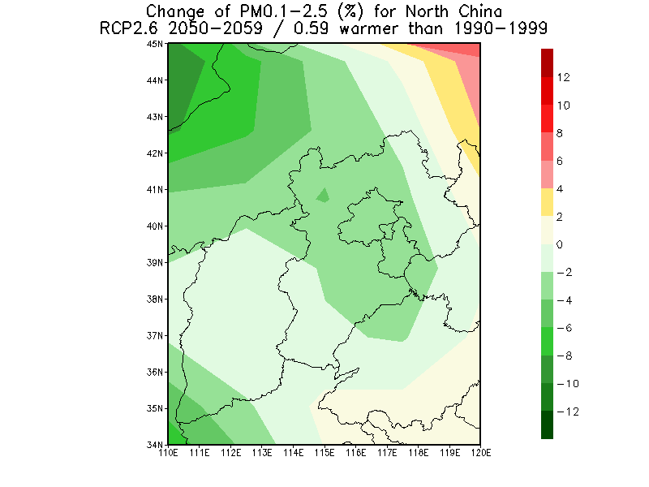

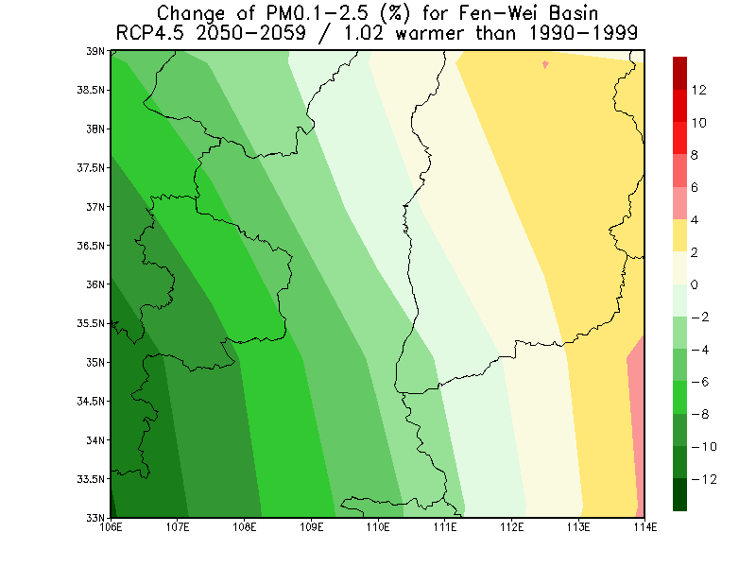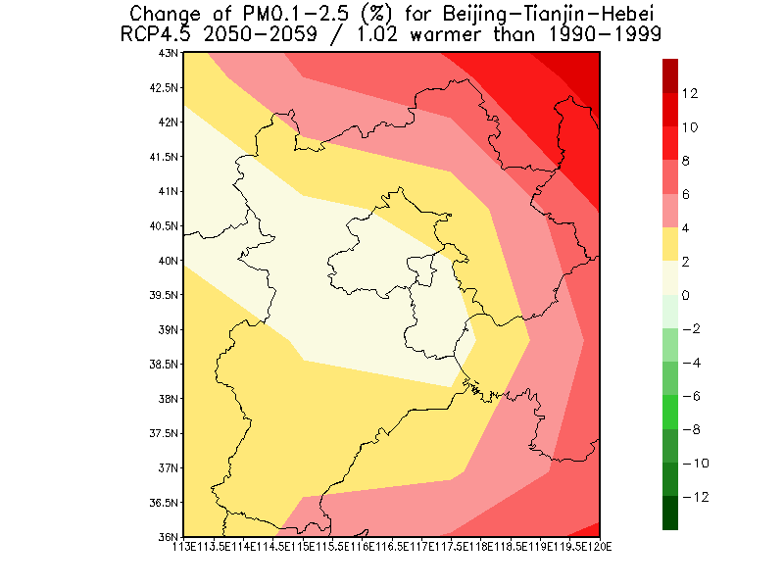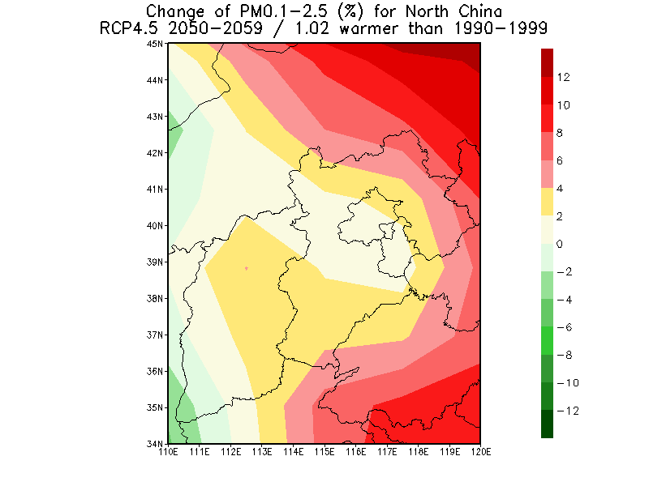

图5 RCP情景下2050-2059年PM 2.5以下颗粒物浓度相对于1990-1999年的变化百分比

上：RCP 2.6情景；下：RCP 4.5情景

左：汾渭平原；中：京津冀地区；右：华北地区

**主要结论和建议**

由上述结果可知，全球温室气体排放的增加导致全球和中国升温，即使在低排放情景下，仍然存在极端气候事件增多、能源压力增大的风险，同时，环境污染物浓度升高、区域扩大等问题也不容忽视，因此需要控制温室气体排放、采取合理措施应对气温升高带来的影响。

**中立** **独立 协同 透明** **公正**

Neutrality Independence Synergy Transparency Fairness

清华大学产业发展与环境治理研究中心

Center for Industrial Development and Environmental Governance

清华大学公共管理学院 615

Room 615, School of Public Policy and Management, Tsinghua University

邮箱：[cemf@tsinghua.edu.cn](mailto:cemf@tsinghua.edu.cn)

E-mail: [cemf@tsinghua.edu.cn](mailto:cemf@tsinghua.edu.cn)

电话：（010）62789263

Tel: （010）62789263

网站： [www.cemf.net.cn](http://www.cemf.net.cn)

Website: [www.cemf.net.cn](http://www.cemf.net.cn)

 

官网二维码 微信公众号

EDFlogo 清华公管学院logo CIDEGlogo